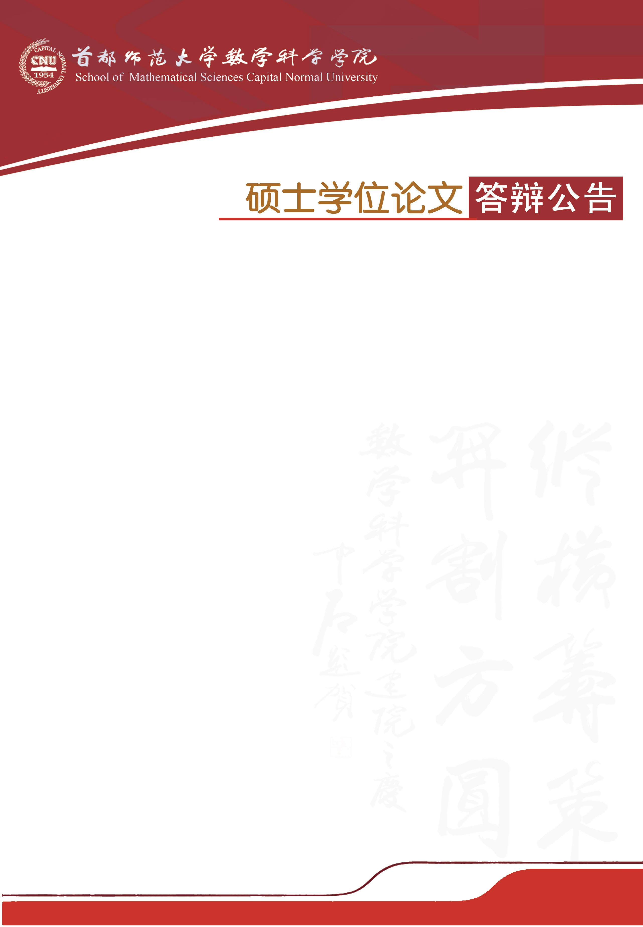

学科专业：应用统计

答辩时间：2019年5月17日（星期五）15:00开始

答辩地点：首都师范大学教二楼613教室

答辩委员会主席：李 勇 教 授（北京师范大学）

答辩委员会成员：田茂再 教 授（中国人民大学）

张新雨 副研究员（中科院数学院）

|  |  |  |
| --- | --- | --- |
| **答辩人** | **论文题目** | **指导教师** |
| 吴 云 | 模型平均方法在居民消费水平预测中的应用 | 邹国华 教授 |